

**“Corporación Educacional Gloria Méndez Briones”**

**“Educando con amor para formar grandes personas”**

**ASIGNATURA: Educación Física NIVEL: 7°**

**ACTIVIDAD N°: 9 PROFESORA: Paola Ortiz T.**

**Objetivo de la actividad: Habilidad motora: El salto**

**Actividades:**

Comienza la actividad con estiramiento muscular, 3 minutos aproximadamente.

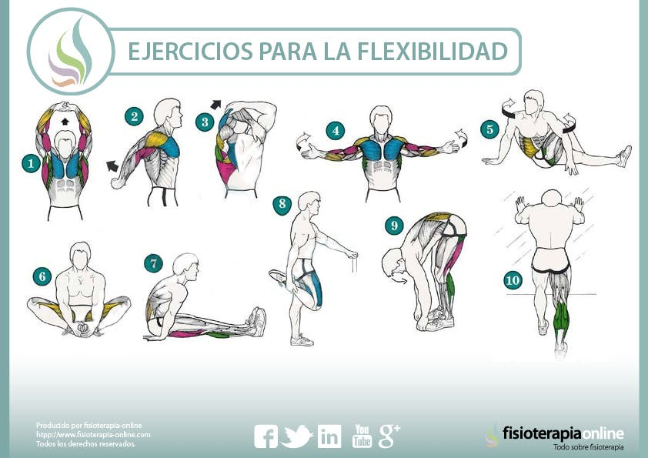

-Se debe buscar un lugar seguro dentro de la casa

-Las actividades se deben hacer con mucho cuidado y precaución

-Todas las actividades siempre deben ser supervisadas y guiadas por un adulto

- Se deben realizar 4 secuencias de los saltos

-Todos los saltos se deben repetir 10 veces cada uno con un descanso de 30 segundos antes de comenzar el siguiente salto.

Saltos utilizando una cuerda:

1.- Saltos con piernas juntas.

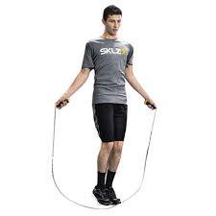

2.- Saltos con una pierna, luego con la otra alternadamente.

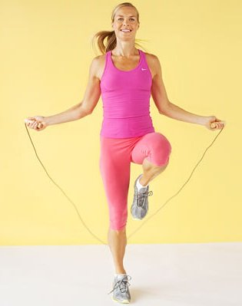

3.- Saltos cruzando brazos, abrir y cerrar.

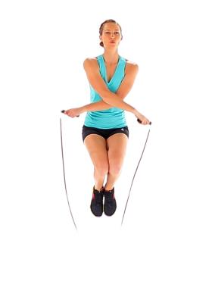

Se termina con movimientos generales y estiramiento muscular.

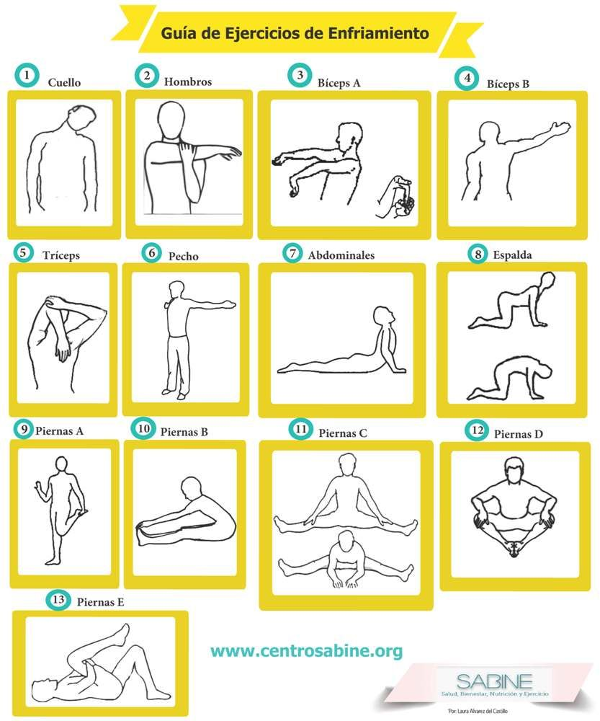

**Realizar la actividad al menos tres veces por semana, recuerda que el ejercicio ayuda a mantenernos sanos y saludables, acompañado con una buena alimentación.**

**Se deben lavar frecuentemente las manos por 30 segundos o más.**

**No olviden de hidratarse con agua, durante y terminada la actividad.**

|  |
| --- |
| **IMPORTANTE:**  **Si existe cualquier duda contactarse con la profesora Paola Ortiz al correo electrónico** [**paola.ortiz@cegmb.cl**](mailto:paola.ortiz@cegmb.cl)**, también al terminar las actividades envía una foto realizando alguna de ellas al correo electrónico para una retroalimentación de la actividad.** |